Этот отчёт взят с сайта http://access.avorut.ru

Описание готовой базы данных access «Видеопрокат»
Купить базу данных «Видеопрокат»
Другие готовые базы данных access

Готовая база данных access «Видеопрокат»

Вариант 27
Тема: информационная система видеопроката
Описание информационной системы:
Информационная система видеопроката предназначена для автоматизации хранения информации о фильмах в салоне. Информационная система видеопроката должна содержать следующую информацию:
– об имеющихся в наличии кассетах (код, наименование, категория и т.д.), о клиентах (паспортные данные);
– информацию о том, какие кассеты кем взяты, зависимость цены проката от категории (мультфильмы, триллеры, детективы и т.п.).
Выходными документами информационной системы видеопроката являются:
– отчет по количеству кассет у определенного клиента на определенную дату;
– сведения о прокате заданной видеокассеты;
– общую смету доходов за отчетный период;
– ведомость по оплате каждого клиента за отчетный период.

- Создать таблицы, определив для каждого поля таблицы свойства.
- Установить связи между таблицами.
- Создать запросы на удаление, добавление и обновление строк
- Создать две формы: простую (на основе одной таблицы) и сложно-подчиненную (на основе двух таблиц, объединенных связью «один-ко-многим»). Разместить в формах различные элементы управления: поля с раскрывающимися списками, кнопки для запуска запросов и форм и т. д.

Вариант 7
Создать базу данных «Видеопрокат».
База данных должна содержать следующую информацию: об имеющихся в наличии кассетах (код, наименование, категория и т.д.), о клиентах (паспортные данные), информацию о том, какие кассеты кем взяты, зависимость цены проката от категории (мульты, триллеры, детективы и т.п.).
Сколько кассет у определенного клиента на руках? У кого находится данная кассета? Общие затраты одного клиента.

Задание « Проектирование реляционной базы данных и ее реализация в СУБД по Access
Общие требования
1. Спроектировать БД с использованием любого метода проектирования. Определить количество, структуру и взаимосвязи между таблицами.
2. Создать таблицы, определив для каждого поля таблицы свойства. Обеспечить согласованность данных (требование внешнего ключа), создав поля с подстановкой.
3. Установить связи между таблицами.
4. Создать несколько запросов:
1) Три запроса на выборку со сложными критериями отбора ;
2) Три запроса, использующие групповые операции и статистические функции SQL;
3) Параметрический запрос;
4) Перекрестный запрос.
5. Создать две формы: простую (на основе одной таблицы) и сложно-подчиненную (на основе двух таблиц, объединенных связью «один-ко-многим»). Разместить в формах различные элементы управления: поля с раскрывающимися списками, кнопки для запуска запросов и форм и т. д.

Вариант 24
Создать базу данных «Видеопрокат». База данных должна содержать следующую информацию: информацию об имеющихся в наличии кассетах (код, наименование, категория и т.д.), о клиентах, информацию о том, какие кассеты кем взяты, зависимость цены проката от категории. Сколько кассет у определенного клиента на руках? У кого находится данная кассета? Общие затраты одного клиента.

Экранные формы готовой базы данных «Видеопрокат»

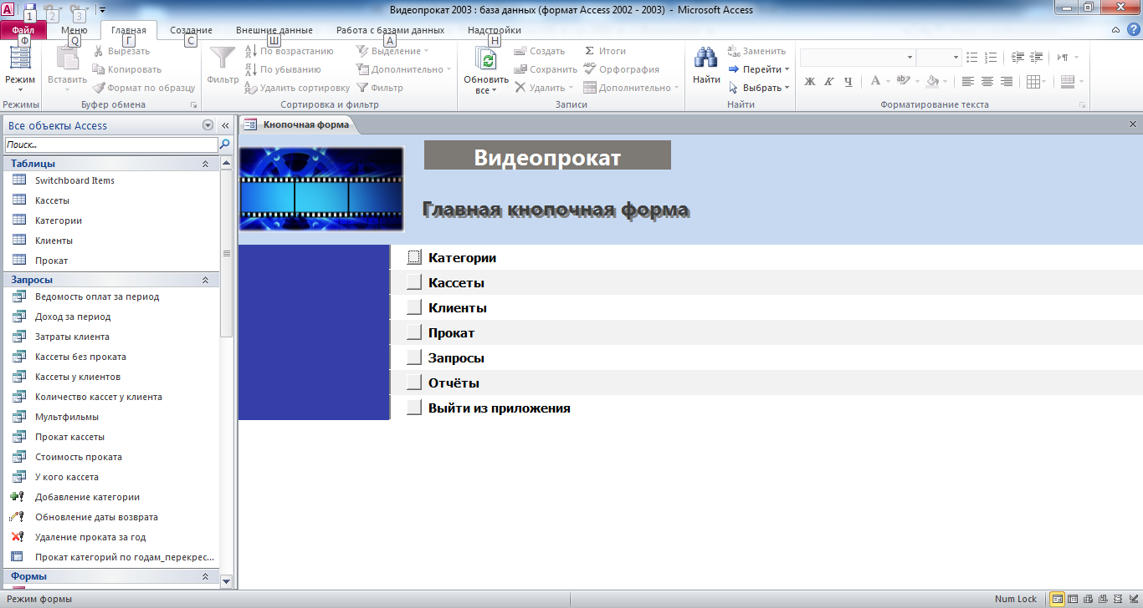
Рис. 1 Главная кнопочная форма готовой базы данных «Видеопрокат».

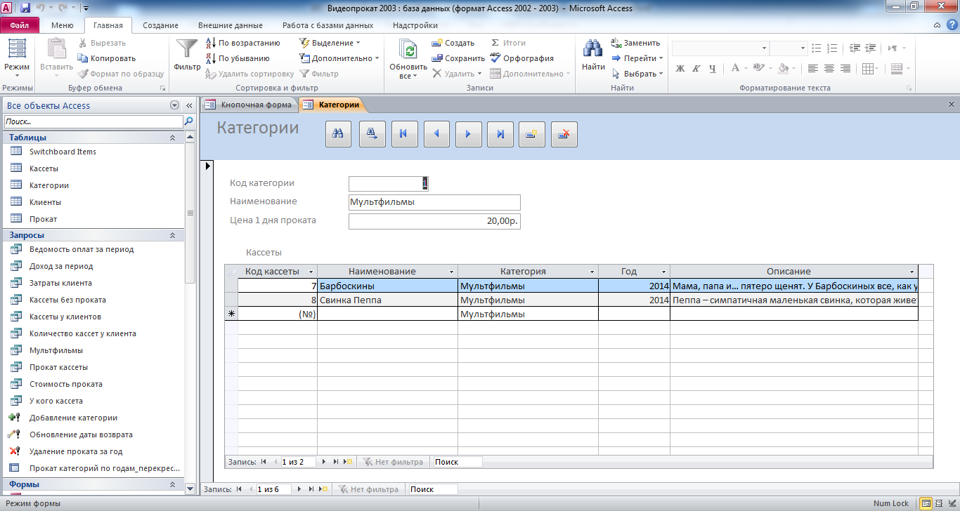
Рис. 2 Форма «Категории».
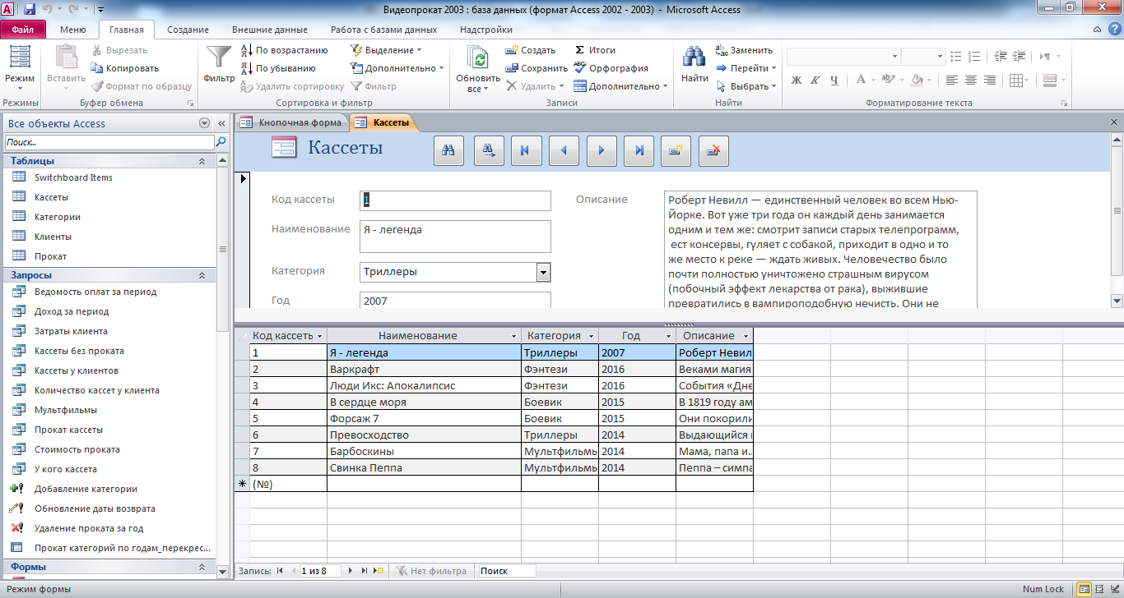
Рис. 3 Форма «Кассеты».
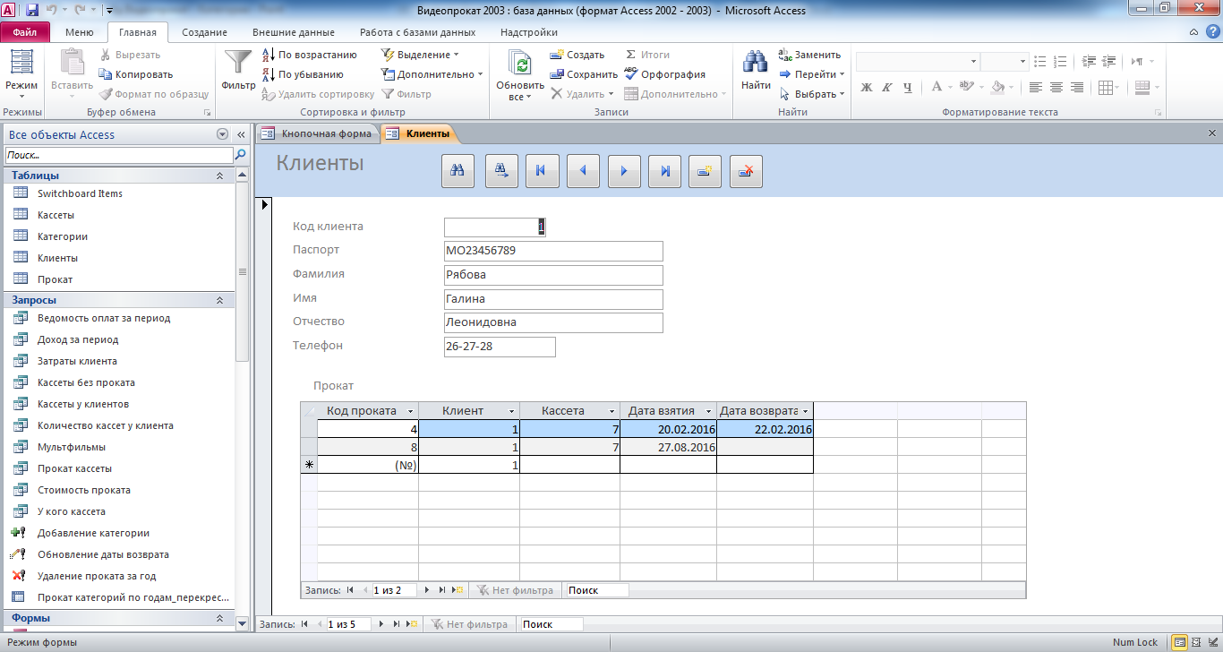
Рис. 4 Форма «Клиенты».
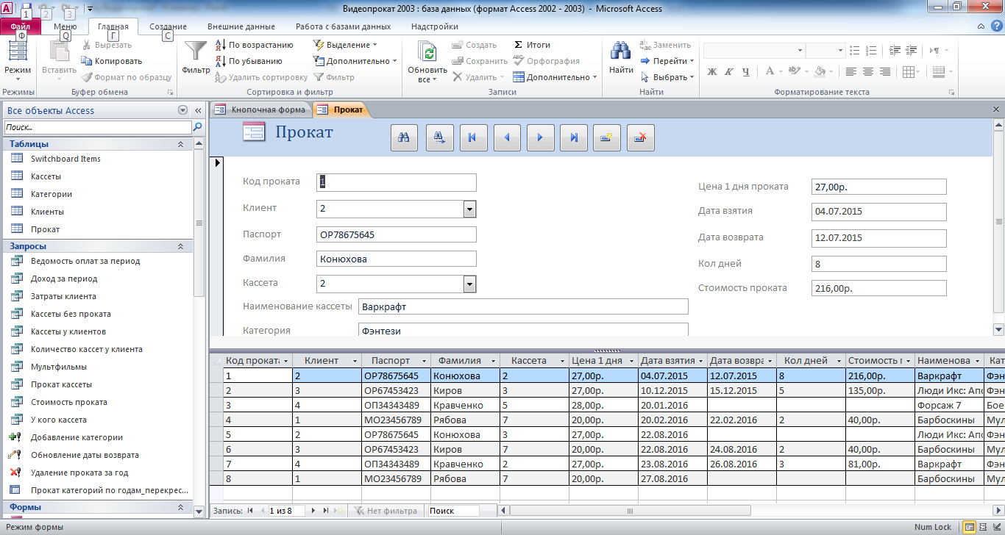
Рис. 5 Форма «Прокат».
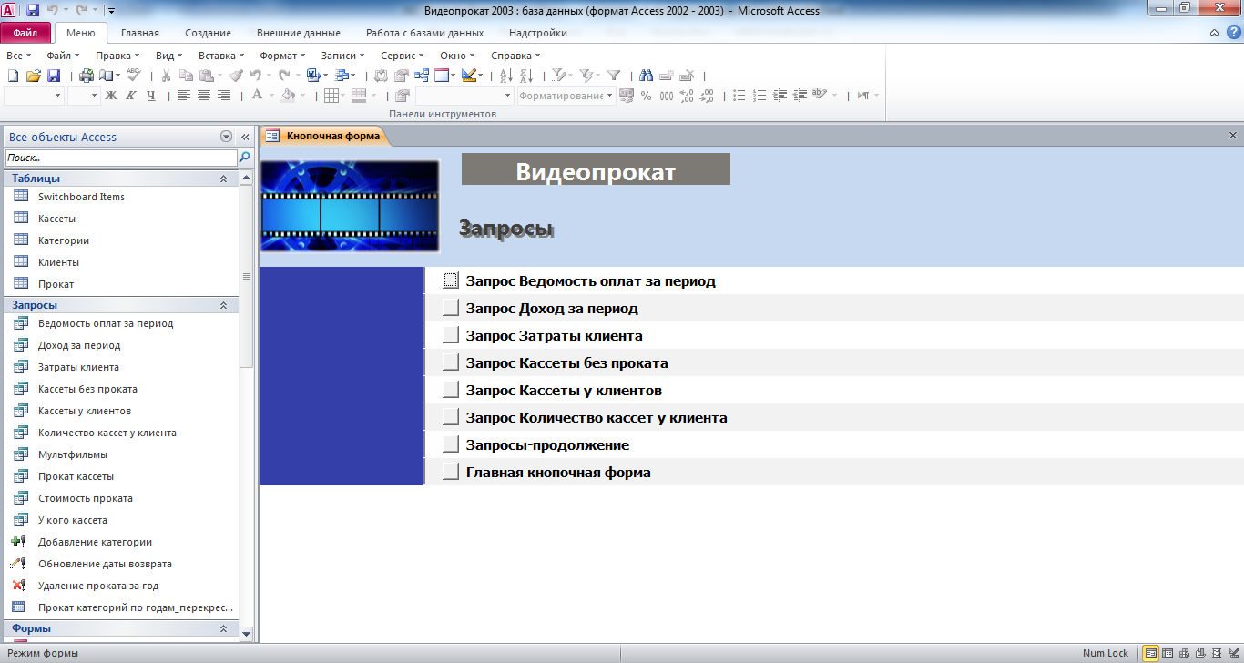
Рис. 6 Главная кнопочная форма готовой базы данных «Видеопрокат» - страница «Запросы».

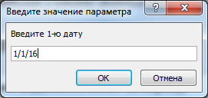
Рис. 7 Окно для ввода параметра «1-я дата».
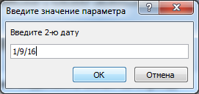
Рис. 8 Окно для ввода параметра «2-я дата».

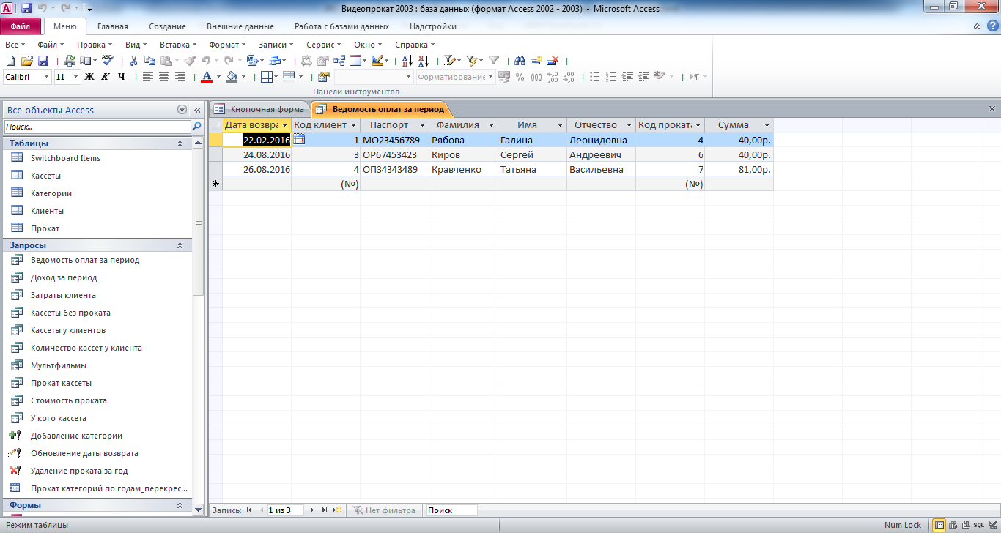
Рис. 9 Запрос «Ведомость оплат за период».
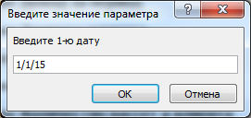
Рис. 10 Окно для ввода параметра «1-я дата».

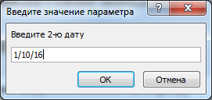
Рис. 11 Окно для ввода параметра «2-я дата».

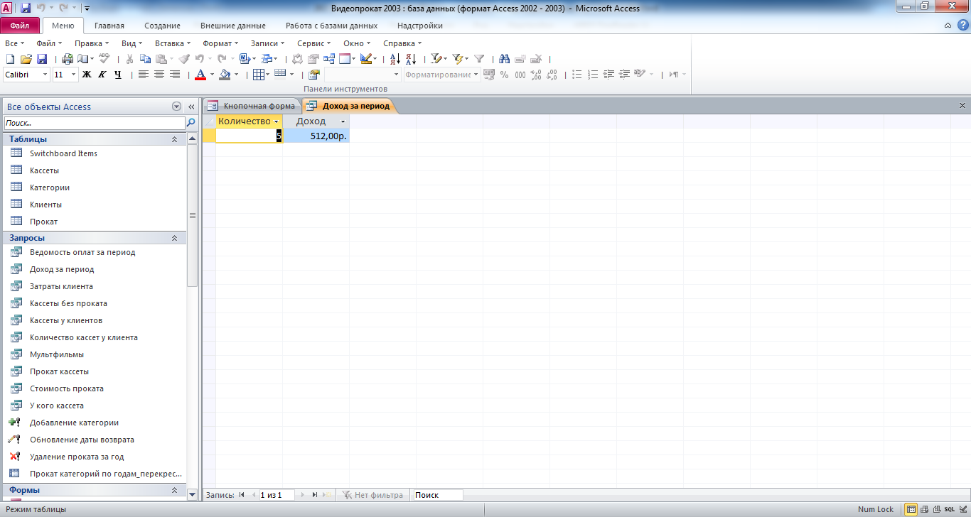
Рис. 12 Запрос «Доход за период».
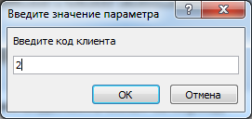
Рис. 13 Окно для ввода параметра «код клиента».

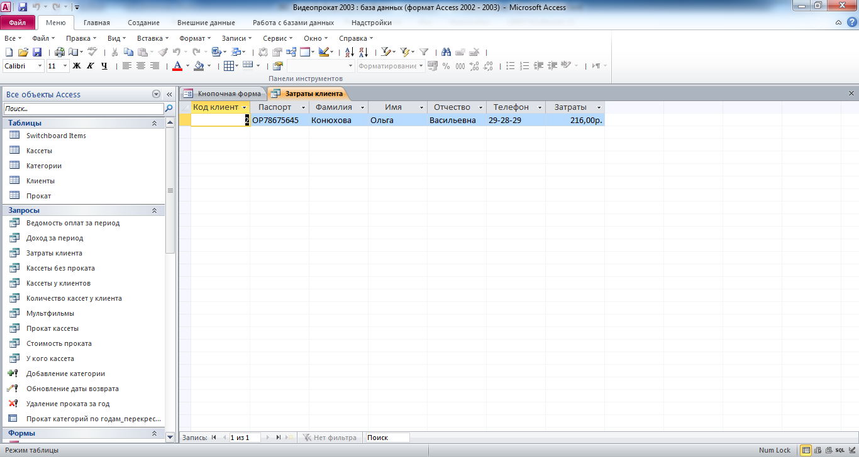
Рис. 14 Запрос «Затраты клиента».

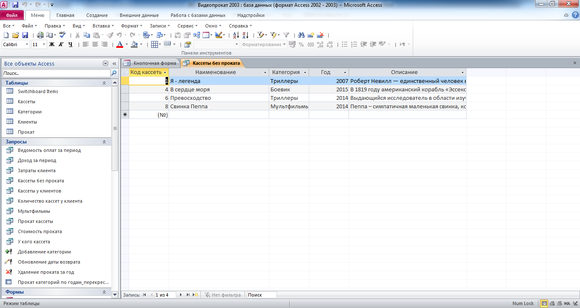
Рис. 15 Запрос «Кассеты без проката».

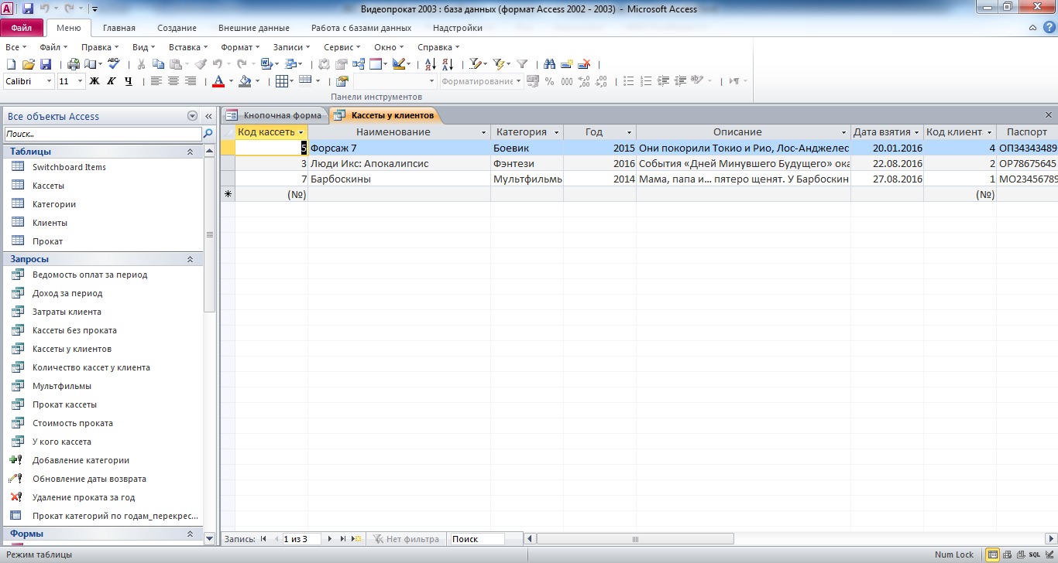
Рис. 16 Запрос «Кассеты у клиентов».

Рис. 17 Окно для ввода параметра «код клиента».

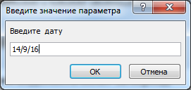
Рис. 18 Окно для ввода параметра «дата».

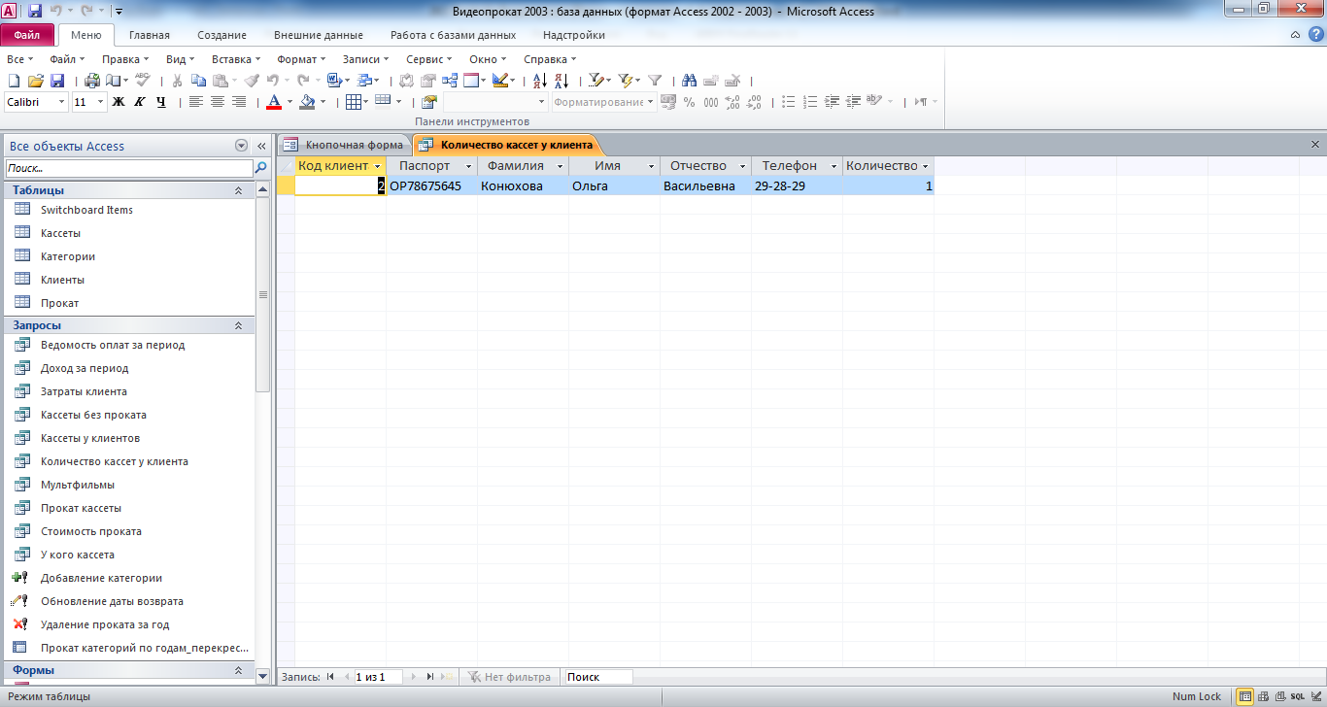
Рис. 19 Запрос «Количество кассет у клиента».
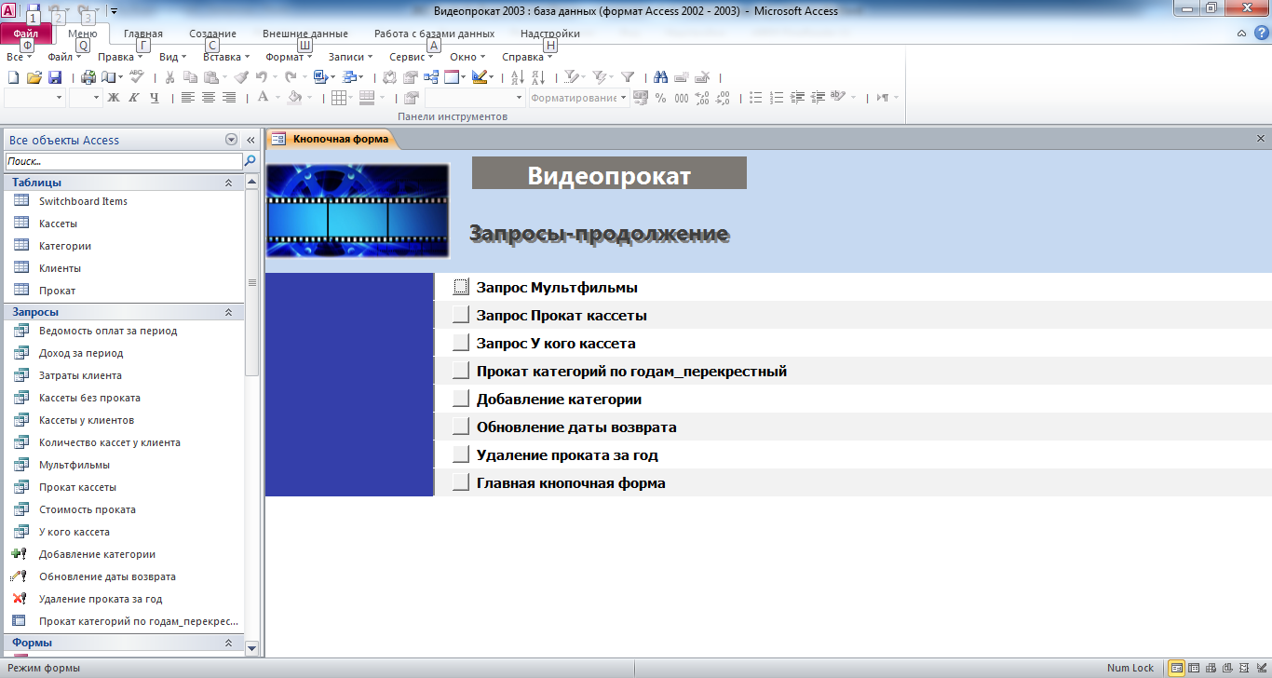
Рис. 20 Главная кнопочная форма готовой базы данных «Видеопрокат» - страница «Запросы-продолжение».
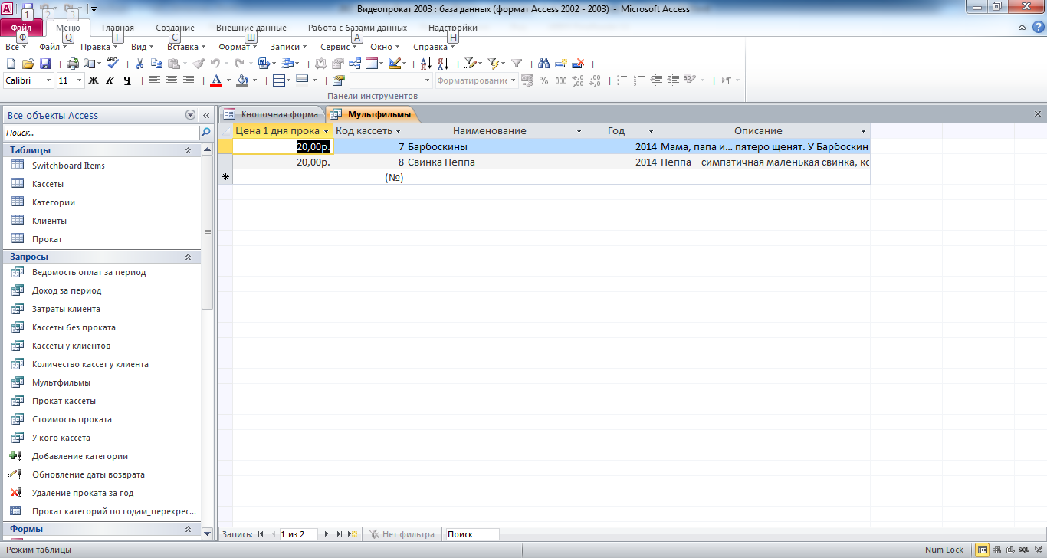
Рис. 21 Запрос «Мультфильмы».
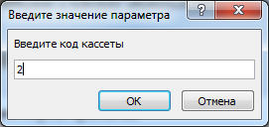
Рис. 22 Окно для ввода параметра «код кассеты».

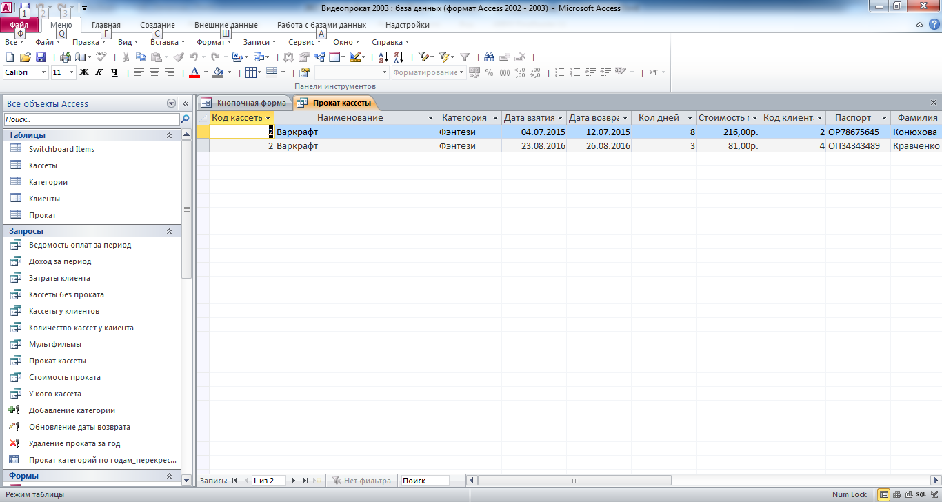
Рис. 23 Запрос «Прокат кассеты».
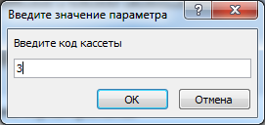
Рис. 24 Окно для ввода параметра «код кассеты».

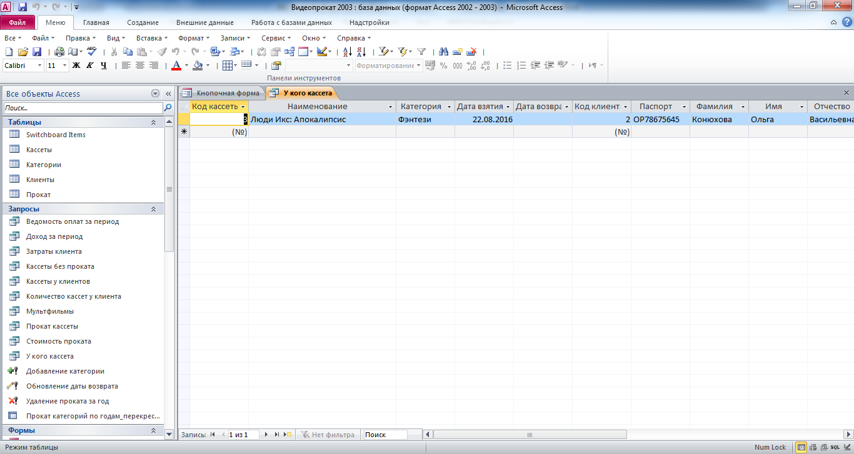
Рис. 25 Запрос «У кого кассета».

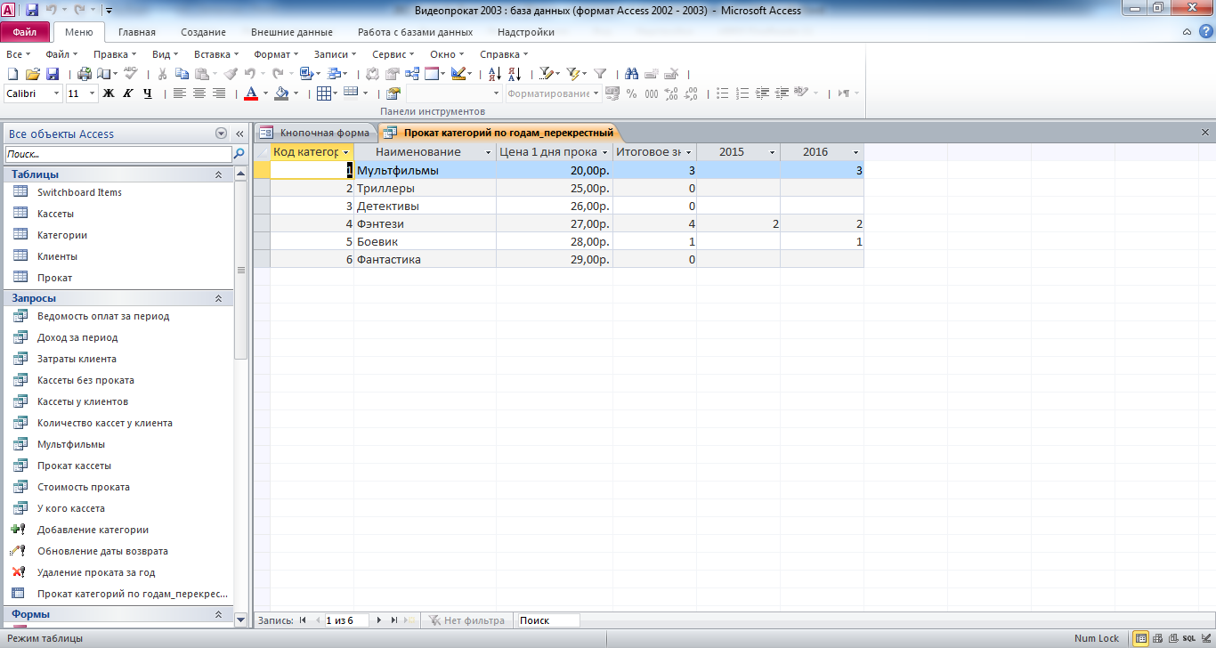
Рис. 26 Запрос «Прокат категорий по годам - перекрёстный».
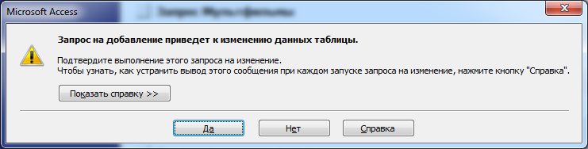
Рис. 27 Сообщение о выполнении запроса на добавление.
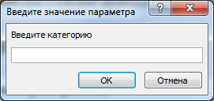
Рис. 28 Окно для ввода параметра «категория».

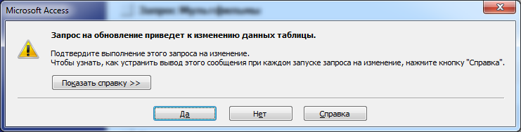
Рис. 29 Сообщение о выполнении запроса на обновление.

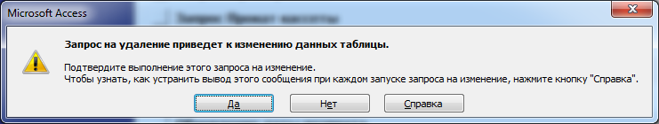
Рис. 30 Сообщение о выполнении запроса на удаление.

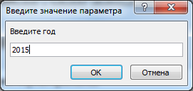
Рис. 31 Окно для ввода параметра «год».

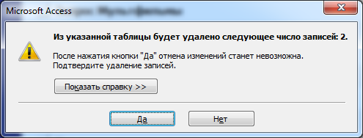
Рис. 32 Сообщение о количестве удаляемых записей при выполнении запроса на удаление.

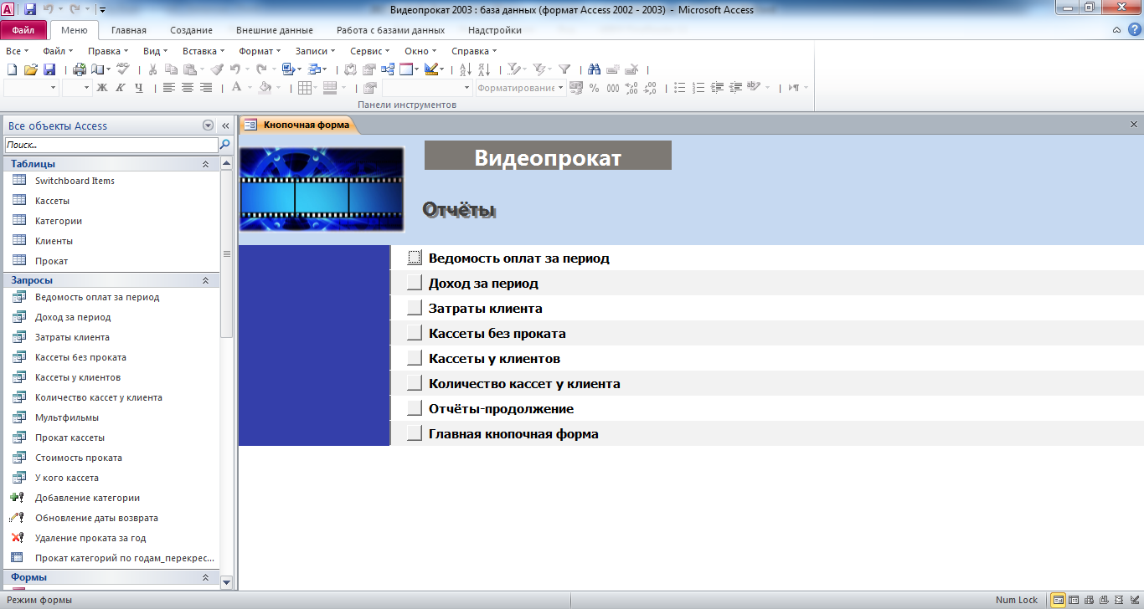
Рис. 33 Главная кнопочная форма готовой базы данных «Видеопрокат» - страница «Отчёты».
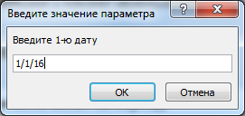
Рис. 34 Окно для ввода параметра «1-я дата».

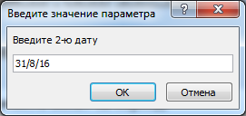
Рис. 35 Окно для ввода параметра «2-я дата».

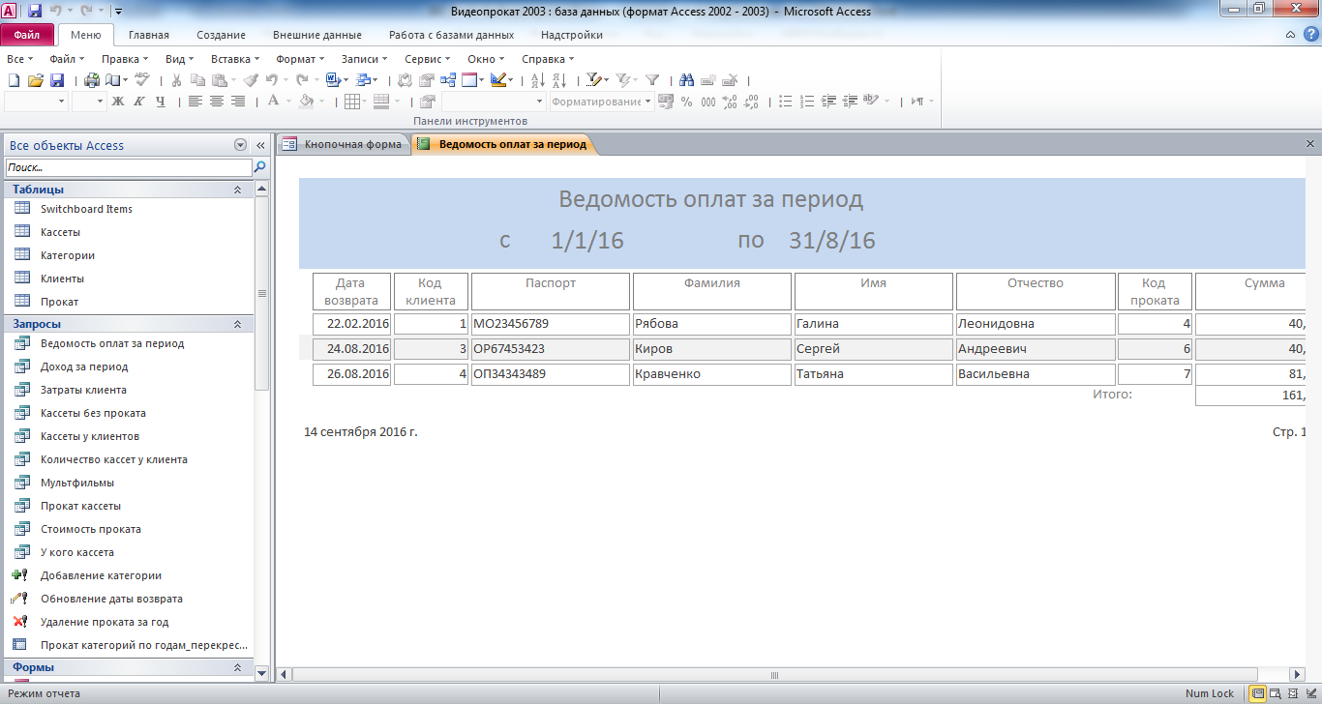
Рис. 36 Отчёт «Ведомость оплат за период».
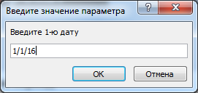
Рис. 37 Окно для ввода параметра «1-я дата».

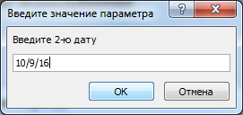
Рис. 38 Окно для ввода параметра «2-я дата».

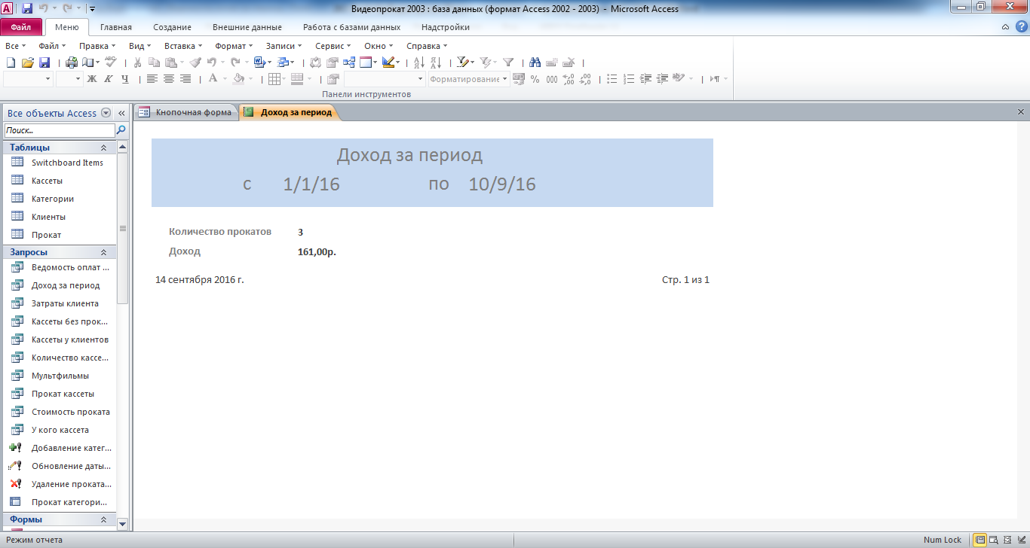
Рис. 39 Отчёт «Доход за период».

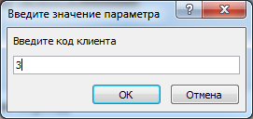
Рис. 40 Окно для ввода параметра «код клиента».

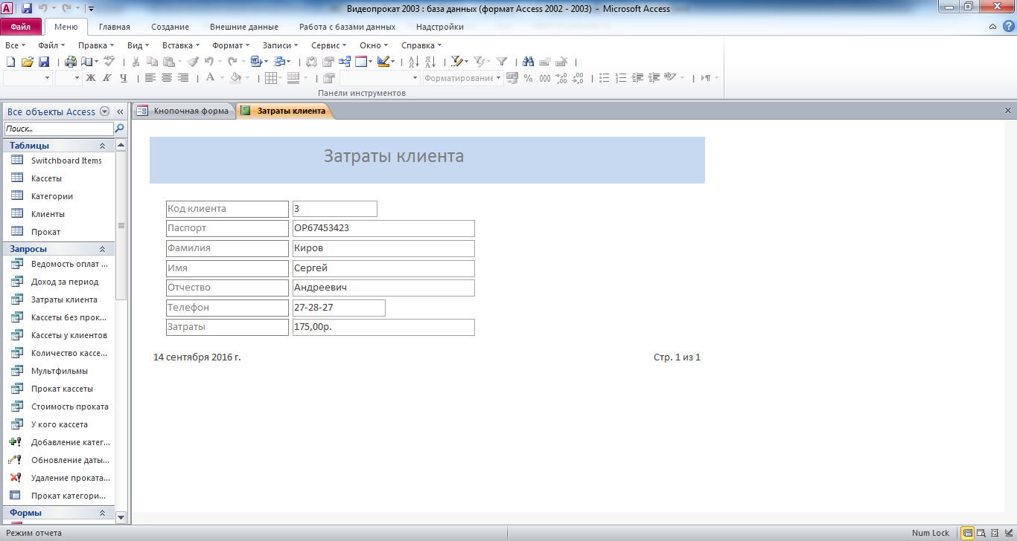
Рис. 41 Отчёт «Затраты клиента».

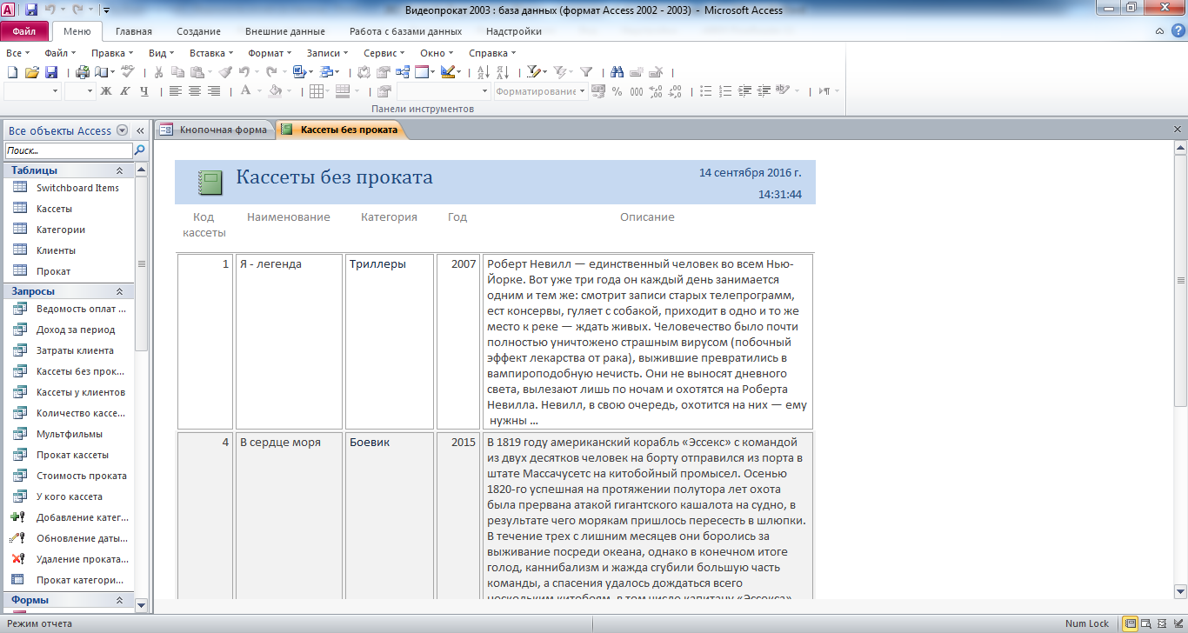
Рис. 42 Отчёт «Кассеты без проката».
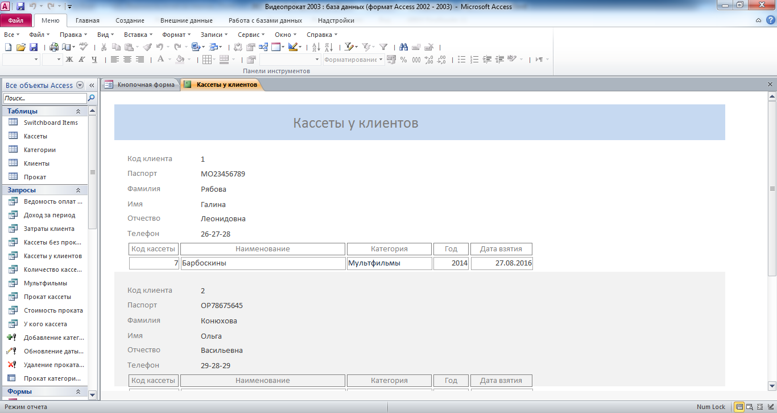
Рис. 43 Отчёт «Кассеты у клиентов».
Рис. 44 Окно для ввода параметра «код клиента».

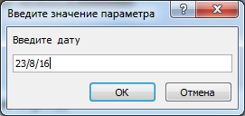
Рис. 45 Окно для ввода параметра «дата».

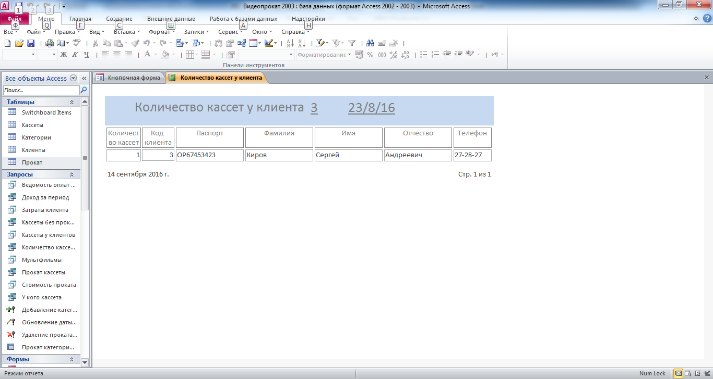
Рис. 46 Отчёт «Количество кассет у клиента».
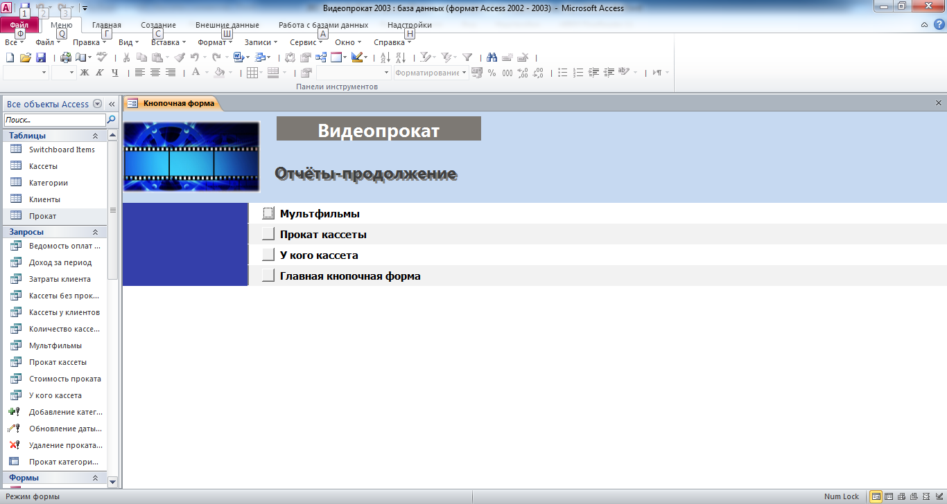
Рис. 47 Главная кнопочная форма готовой базы данных «Видеопрокат» - страница «Отчёты-продолжение».
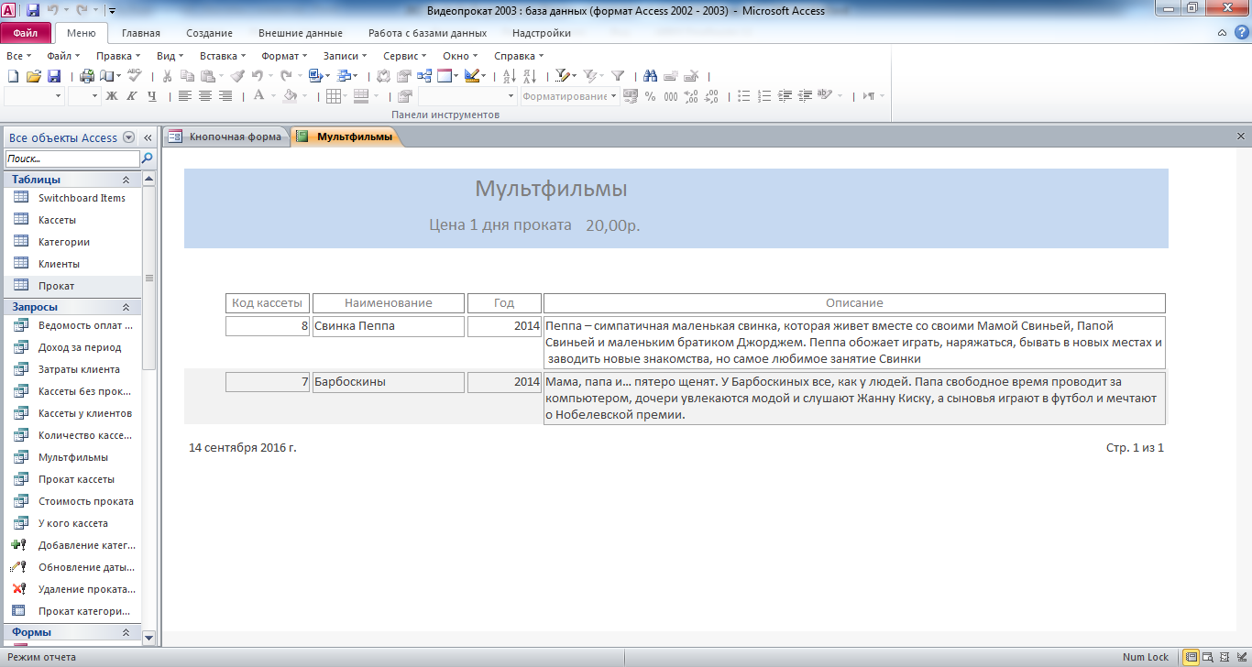
Рис. 48 Отчёт «Мультфильмы».
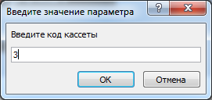
Рис. 49 Окно для ввода параметра «код кассеты».

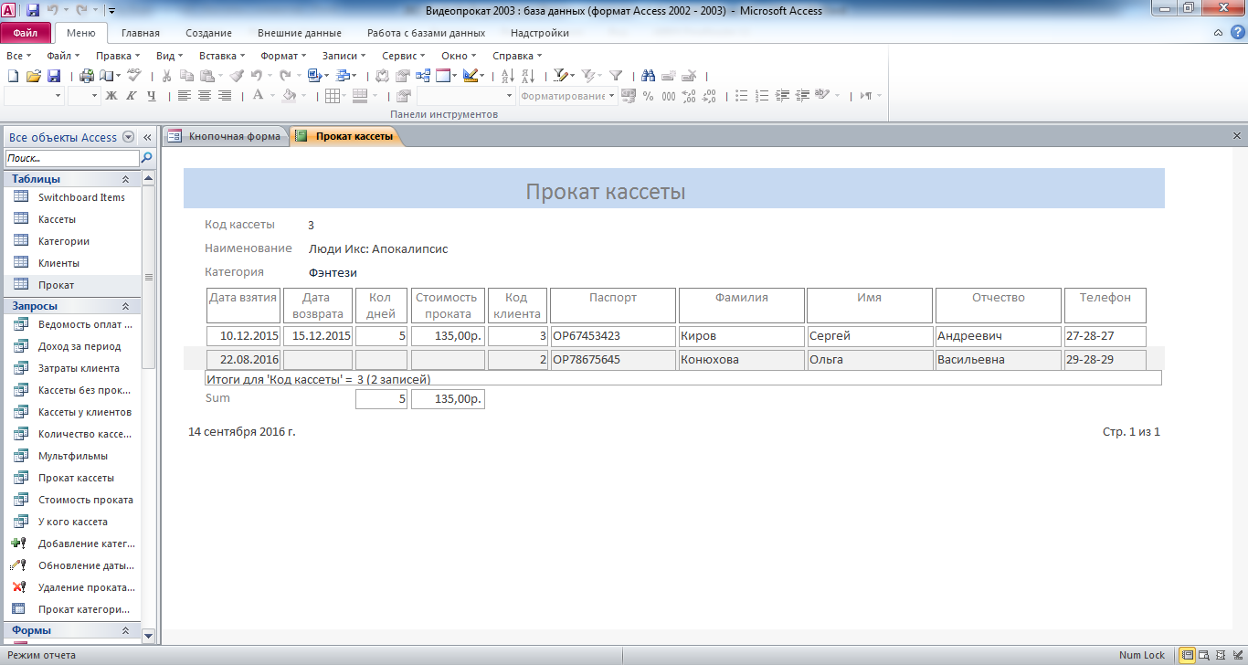
Рис. 50 Отчёт «Прокат кассеты».
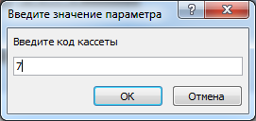
Рис. 51 Окно для ввода параметра «код кассеты».

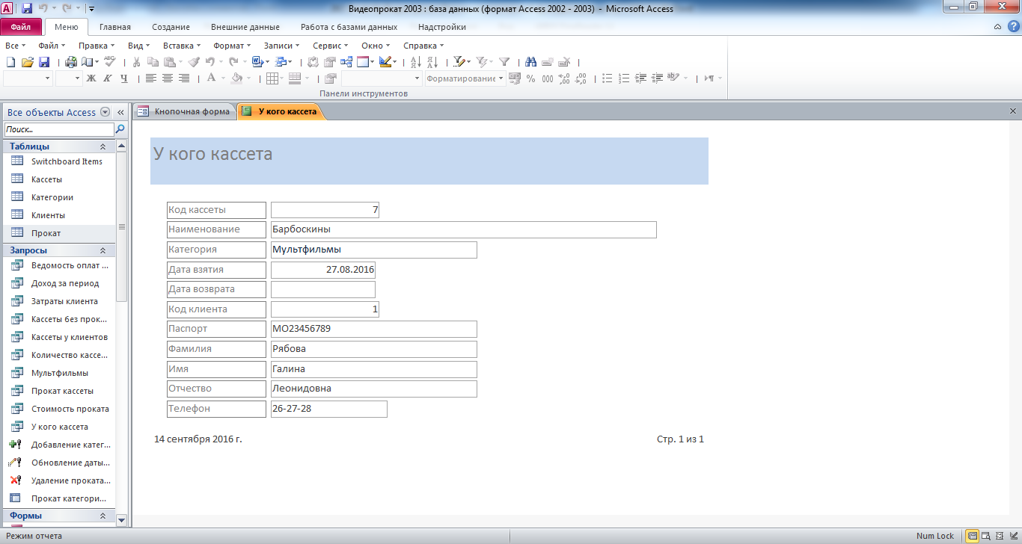
Рис. 52 Отчёт «У кого кассета».
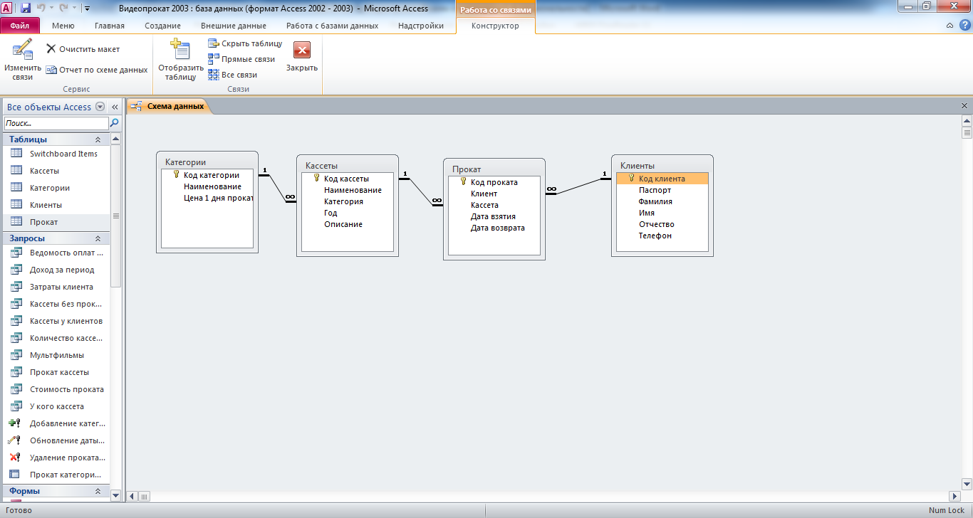
Рис. 53 Схема данных готовой базы данных «Видеопрокат», в которой можно увидеть связи таблиц «Категории», «Кассеты», «Прокат», «Клиенты».

Рис. 54 Состав полей таблицы «Кассеты»: код кассеты, наименование, категория, год, описание.

Рис. 55 Структура таблицы «Категории»: код категории, наименование, цена 1 дня проката.

Рис. 56 Таблица «Клиенты» состоит из полей: код клиента, паспорт, фамилия, имя, отчество, телефон.

Рис. 57 Таблица «Прокат» состоит из полей: код проката, клиент, кассета, дата взятия, дата возврата.

Этот отчёт взят с сайта http://access.avorut.ru

Описание готовой базы данных access «Видеопрокат»
Купить базу данных «Видеопрокат»

Другие готовые базы данных access
- Видеопрокат Скачать базу данных «Видеопрокат» Access
- Прокат и продажа аудио-видео дисков Скачать базу данных «Прокат и продажа аудио-видео дисков» Access
- Учёт аудиокассет в аудиотеке Скачать базу данных об учёте аудиокассет в аудиотеке.
- Кинотеатр 2 Скачать базу данных access Кинотеатр
- Кинотеатр Скачать базу данных access Кинотеатр
- Электронный каталог CD-дисков MS Access Скачать базу данных (БД) «Электронный каталог CD-дисков» MS Access
- Скачать базу данных «Программные продукты» Access Скачать базу данных «Программные продукты» Access
- Занятость актеров театра Скачать базу данных access Занятость актеров театра
- Выставка-продажа картин Скачать базу данных access Выставка-продажа картин
- Телеателье Скачать базу данных access Телеателье
- Услуги интернет-провайдера Скачать базу данных (БД) «Услуги интернет-провайдера» MS Access
- Кабельное телевидение. Учёт клиентов MS Access Скачать базу данных (БД) «Кабельное телевидение. Учёт клиентов» MS Access
- Фотосалон Скачать базу данных «Фотосалон» Access
- Музыкальные записи Скачать базу данных «Музыкальные записи» MS Access
- Фотоателье Скачать базу данных access Фотоателье
- Ресторан Скачать базу данных access Ресторан
- АРМ управляющего рекламным агентством Скачать базу данных access АРМ управляющего рекламным агентством
- Парикмахерская Скачать базу данных access Парикмахерская
- Салон красоты Скачать базу данных access Салон красоты
- Химчистка Скачать базу данных access Химчистка
- Бюро знакомств Скачать базу данных access Бюро знакомств
- Газета объявлений Скачать базу данных Газета объявлений Access
- АРМ администратора ресторана Скачать базу данных access АРМ администратора ресторана
- Туристическая фирма Скачать базу данных access Туристическая фирма

